Documento de Submissão do Artigo

Nós, Marcelo Anderson Cavalcante Monteiro, Luana Eugênia de Andrade Siqueira, Natasha Marques Frota, Lívia Moreira Barros, Violeta Maria de Siqueira Holanda, Autores do artigo “Assitência de Enfermagem à saúde das populações indígenas: Revisão de escopo”, declaramos que se trata de artigo original e que esta versão, integral ou parcial, não foi publicada ou está sendo considerada para publicação em outro periódico, seja no formato impresso ou eletrônico.
Declaramos que a obra publicada é de inteira responsabilidade do(s) autor(es), cabendo à Cogitare Enfermagem apenas a avaliação da obra, na qualidade de veículo de publicação científica. A Cogitare Enfermagem não se responsabiliza por eventuais violações à Lei nº 9.610/1998, Lei de Direito Autoral.
Assumimos total responsabilidade pelas citações e referências bibliográficas utilizadas bem como sobre os aspectos éticos que envolvem os participantes do estudo.
Autorizamos o uso das imagens e/ou discursos para fins de divulgação e publicidade, concedendo todos os direitos reservados à Revista Cogitare Enfermagem (ISSN 2176-9133).
Declaramos não haver conflito de interesses pessoal, comercial, política, acadêmica ou financeira e/ou de afiliações*.
Confirmamos que as pessoas que contribuíram neste artigo, mas que não atendem aos critérios para autoria, foram mencionadas nos agradecimentos. As pessoas ou organizações citadas nos agradecimentos permitiram por escrito a referida menção.
Declaramos que, caso seja solicitado, estamos à disposição para fornecer dados sobre os quais o artigo está fundamentado, para exame do Conselho de Editoração.

Fortaleza, 17 de novembro de 2022.

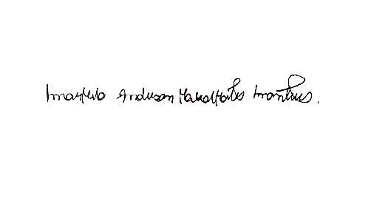
Marcelo Anderson Cavalcante Monteiro
RG: 2008009111090 CPF: 038.994.153-02 Tel: (085) 9. 9948-5586

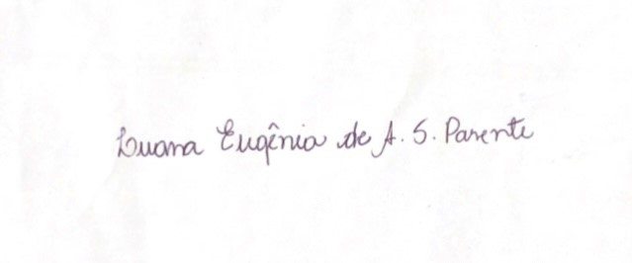
Luana Eugênia de Andrade Siqueira
RG: 2006010251642 CPF: 042.818.353-00 Tel: (085) 9. 9840-5166

Natasha Marques Frota
RG: 96002685536 CPF: 622.570.053-68 Tel: (85) 9. 9980-4693

Lívia Moreira Barros
RG: 2006010037470 CPF: 008.383.783-31 Tel: (85) 9. 9994-7623

Violeta Maria de Siqueira Holanda
RG: 92002109290 CPF: 518.248.503-44 Tel: (085) 9. 9669-3438

